**Aufgabenvideo: Ballon unter Vakuumpumpe (A)**__________

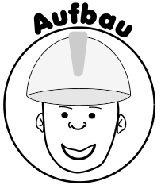

Für das Experiment *(„Ballon unter Vakuumpumpe“)* benötigt man eine Vakuumpumpe mit angeschlossener Glaskuppel und einen Luftballon, der aufgepustet wird.

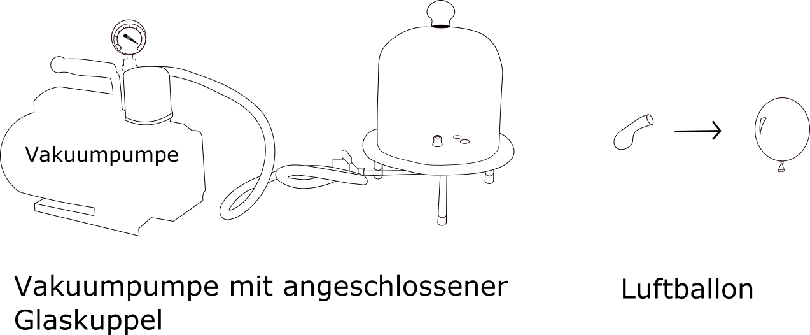



Notiere deine Beobachtungen

____________________________________________________________________________________

____________________________________________________________________________________

____________________________________________________________________________________

____________________________________________________________________________________

____________________________________________________________________________________



Erkläre deine Beobachtungen.

____________________________________________________________________________________

____________________________________________________________________________________

____________________________________________________________________________________

____________________________________________________________________________________

____________________________________________________________________________________

____________________________________________________________________________________

____________________________________________________________________________________

____________________________________________________________________________________

**Aufgabenvideo: Ballon unter Vakuumpumpe (B)**__________



Für das Experiment *(„Ballon unter Vakuumpumpe“)* benötigt man eine Vakuumpumpe mit angeschlossener Glaskuppel und einen Luftballon, der aufgepustet wird.





Notiere deine Beobachtungen. Folgende Begriffe können dir helfen: *senken, größer, erhöhen, kleiner.*

____________________________________________________________________________________

____________________________________________________________________________________

____________________________________________________________________________________

____________________________________________________________________________________



Ordne die Sätze in der richtigen Reihenfolge an und finde so das Lösungswort.

|  |  |  |
| --- | --- | --- |
| Dadurch wird der Ballon größer. Sobald man allerdings den Druck wieder erhöht, wird der Ballon kleiner.  (L) | Legt man einen aufgepusteten Ballon unter eine Vakuumpumpe, so kann man die Größe des Ballons durch eine Druckänderung verändern.  (B) | Dadurch verteilen sich die Luftteilchen im Inneren und halten einen größeren Abstand zueinander. Es wirkt ein größerer Druck von innen auf die Ballonhaut.  (L) |
| Senkt man den Druck, wirkt auf die Ballonhaut von außen ein geringerer Druck als vorher.    (A) | Zusammenfassend wird ein Ballon größer bei niedrigerem Druck und kleiner bei höherem Druck.  (N) | Die Luftteilchen liegen wieder enger beieinander und der Druck von außen auf die Ballonhaut erhöht sich.  (O) |

Lösungswort:____________________

**Aufgabenvideo: Ballon unter Vakuumpumpe (C)** __________

Für das Experiment *(„Ballon unter Vakuumpumpe“)* benötigt man eine Vakuumpumpe mit angeschlossener Glaskuppel und einen Luftballon, der aufgepustet wird.





Der aufgepustete Ballon wird unter die Glocke gelegt.

Sobald der **Druck** unter der Glocke **gesenkt** wird, wird der Ballon **größer**.

Wenn er wieder **erhöht** wird, wird der Ballon **kleiner**.



**Aufgabe:**

In dem linken Ballon befinden sich genauso viele Luftteilchen, wie in dem rechten. Um den linken Ballon befinden sich jedoch kaum andere Luftteilchen, die den Ballon nach „eindrücken“ wollen. Auf dem rechten Ballon wirkt der „normale“ Luftdruck. Zeichne die fehlenden Teilchen und die Kraftpfeile auf die Ballonhaut ein:

